Jan Neruda, prozaik
(1834 Praha – 1891 Praha)
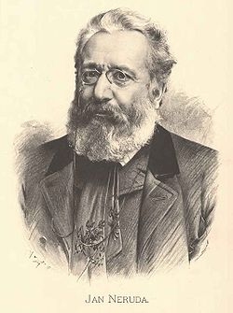

Bezesporu nejvýraznější literární osobnost 2. poloviny 19. století - Jan Neruda, iniciátor vydání almanachu Máj - byl za svého života znám spíše jako novinářa prozaik. Významné Nerudovo básnické dílobylo oceněno až po spisovatelově smrti.

Život:
Jan Neruda pocházel z pražské Malé Strany, kde strávil své dětství a mládí. V ulici, která byla později přejmenována na Nerudovu, pobýval v letech 1845-57 v domě U Dvou slunců. Prostředí Malé Strany se promítá do celého Nerudova díla, zvláště pak do prózy. Po maturitě na pražském gymnáziu studoval práva, poté filozofii, nicméně studia nedokončil. Nakonec se stal novinářem v renomovaných redakcích deníků Čas, Hlas. Jako novinář poté zakotvil v redakci mladočeských Národních listů, kde setrval až do konce svého života.
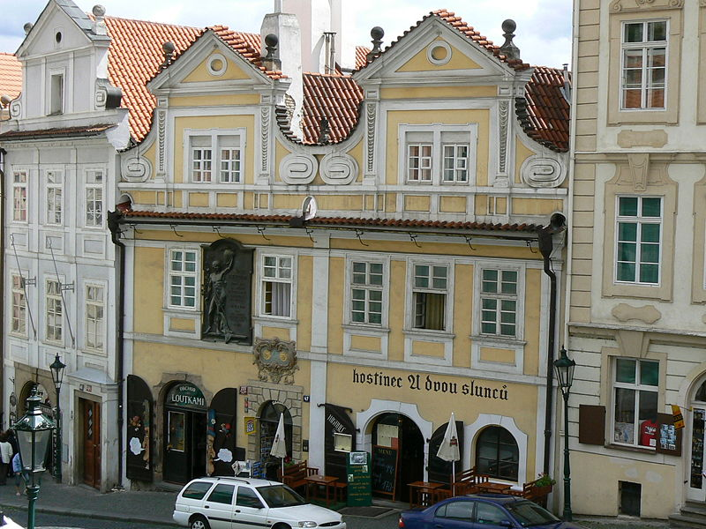
Dům U Dvou Slunců v Nerudově ulici

Celý svůj život zasvětil literární a novinářské činnosti. Oblíbil se zejména fejeton (za celý život napsal přes 2000 fejetonů), v němž dominuje realistické vnímání skutečnosti. Velmi rád cestoval (Francie, Balkán, Turecko, Egypt, Maďarsko), cenným svědectvím o životě této doby se staly zajímavé postřehy Nerudy coby dobrého pozorovatele.
Soubory Nerudových fejetonů:Žerty hravé a dravé, Studie krátké a kratší, Menší cesty, Obrazy z ciziny.
Přestože prožil několik milostných románů (mezi jeho velké lásky patřila i spisovatelka Karolína Světlá), nikdy seneoženil.Pobýval u své matky, jejíž smrt nesl Neruda velmi těžce.
Celý život prožil ve finanční nouzi, stáří prožil osamocen, velmi často nemocný.

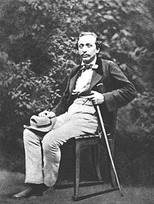
Na snímku mladý Jan Neruda.

„Často musím myslit na Jana Nerudu. Básník ´Prostých motivů´ a ´Zpěvů pátečních´ dovedl do svých veršů vložit tolik lásky a nadšení a tolik umění, že tento náboj, jak se dnes s oblibou říkává, přenesl tyto verše svěží téměř přes celé století.“ Jaroslav Seifert

Tvorba:
Nerudovatvorba zahrnujevedle již zmiňované novinářské činnostineméně důležitou činnost literární, která byla ovšem doceněna až po jeho smrti. Věnoval se prózei poezii.
Pozn. Na Nerudova básnická díla se zaměřuje DUM III/2-CJ2/4.13/Bi.

Tento DUM se zaměřuje na stěžejní dílo Nerudovy prozaické tvorby - na rozbor souboru krátkých próz, Povídek malostranských (1878), ve kterých autor čerpá ze vzpomínek na léta svého dětství a dospívání strávených na Malé Straně.

Povídky malostranské
(nejprve časopisecky, knižní soubor 1878)
soubor 13 povídek

Tento soubor próz - přinášející detailní obraz každodenního života prostých obyvatel a měšťanů - se vyznačuje realistickým ztvárněním skutečnosti. Některé mají tragický konec, jiné končí šťastně.
Příběhy nesou znaky biedermeieru (obyčejní lidé na malém prostoru).

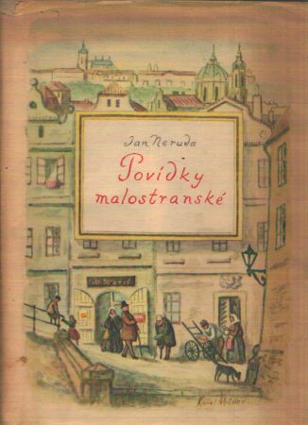
Dějiště:
- zdánlivě poklidné maloměstsképrostředí Malé Strany
- Malá Strana = mikrosvět uvnitř Prahy
- starosvětské prostředí, jakoby oddělené od pulsujícího okolního světa (scény z domácností, z hostinců, z nádvoří domů, z ulic, z obchodů, ….)
- přesný místopis s detailním záběrem

Postavy:
- svět maloměstských lidí
- od žebráků přes živnostníky, po vyšší společenskou vrstvu
- snaha o citlivou, věrnou a pečlivou charakterizaci malostranských obyvatel -
různé charakteristické rysy a vlastnosti: o zlobě a nenávisti, o toleranci a lásce, o lidských chybách a lidské jedinečnosti, o skryté síle těchto „maloměstských lidiček“
- se satirickým tónem jsou vykresleny morálně zchátralé postavy, laskavý humor nalezneme v popisech lidských slabostí a nedostatků
- popsán úzký výběr detailů v maximální konkrétnosti (např. okamžitá nálada lidí, návyky ze zaměstnání a z jejich sociálního zařazení), hovoříme proto o drobnokresbě

Umělecká stránka jazyka:
- romantický a patetický sloh se složitou syntaxí překonán
- výběr slov a stavba vět jsou blízké hovorové řeči a směřují k úsečnosti a stručnosti výpovědi – přesně v souladu s realistickým pohledem na svět

Jak je to s idylickou, poklidnou atmosférou Malé Strany?
Některé povídky mají smírný závěr (Hastrman, Pan Ryšánek a pan Schlegl).
V některých povídkách je ovšemidylická atmosféra narušenaa zdánlivě poklidný život malostranských lidiček je popřen.
Např. v povídce Večerní šplechty se scházejí mladíci na střeše malostranského činžáku, aby poklábosili o svých zážitcích. Povznesené rokování mužů „nahoře“ je přerušováno hlasy dívek „zespodu“. Vyprávění pana Jäkla o tom, že se málem stal ženichem a otcem nemanželského dítěte, je přinejmenším zarážející, sociálně zneklidňují a nabourávající kontrastní poklidnou atmosféru letní noci, přestože se poté mladíci v poklidu rozchází.
Idyličnost je popřena i v Týdnu v tichém domě a ve Figurkách.
Týden v tichém domě přináší pouhý jeden týden v „poklidném“ činžovním domě, který je plný napětí a změnnejenv soužití nájemníků: svatba, pohřeb, bankrot, výhra v loterii, výpověď ze zaměstnání.
V povídce Přivedlažebráka na mizinu autor mistrně poukazuje na to, jak moc mohou ublížit lži, pomluvy a křivá slova v mikrosvětě, ve kterém zná každý každého.
V povídce Doktor Kazisvět autor kritizuje chování příbuzných pana rady, který byl doktorem Heribertem při pohřbu prohlášen za živého, což se dědicům majetku nelíbí. Pojmenují doktora Kazisvětem, to mu už ve společnosti zůstalo.
Tragicky končí i povídka Jak si pan Vorel nakouřil pěnovku, jehož jakožto podnikatele-cizince místní okruh obyvatel nepřijal za svého.

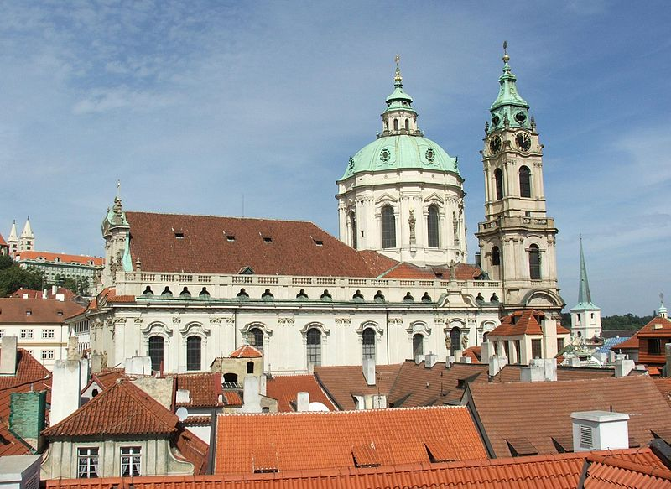
chrám sv. Mikuláše na Malé Straně

Výňatek
Přečtěte si následující povídku a odpovězte na otázky uvedené za textem.

U tří lilií
Myslím, že jsem tenkráte šílil. Každá žilka hrála, krev byla rozvařena.
Byla teplá, avšak tmavá letní noc. Sirnatý, mrtvý vzduch posledních dnů byl se konečně sbalil v černé mraky. Bouřný vítr je zvečera mrskal před sebou, pak se rozhučela mohutná bouř, zapraskal liják, a bouř a liják trvaly až do pozdní noci. Seděl jsem pod dřevěnými arkádami hostince U tří lilií, poblíž Strahovské brány. Malý to hostinec, četněji tenkráte navštívený jen vždy v neděli, kdy tu v salónku při pianě bavili se tancem kadeti a desátníci. Dnes byla zrovna neděle. Seděl jsem pod arkádami u stolu poblíž okna sám a sám. Mocné hromy skoro ráz na ráz burácely, liják tloukl do taškové střechy nade mnou, voda srčela v stříkavých potůčcích k zemi, a piano mělo uvnitř salónku jen kratičké oddechy a vždy zas se rozzvonilo znovu. Chvilkami hleděl jsem otevřeným oknem na točící, smějící se páry; chvilkami zas zahleděl jsem se ven do tmavé zahrádky. Někdy, když šlehnul jasnější blesk, viděl jsem u zahradni zdi a na kopci arkád bílé hromady lidských kostí. Bývalť zde druhdy hřbitůvek a právě tento týden vykopali z něho kostry, aby je převezli jinam. Půda byla ještě rozryta, hroby otevřeny.
Ale vydržel jsem u svého stolu vždy jen na krátký čas. Vždy jsem se zas zdvihnul a přikročil na chvilku k dokořán odevřeným dveřím salónku, abych na tančící se podíval blíž. Vábilo mne tam krásné, as osmnáctileté děvče. Štíhlý vzrůst, plné, teplé formy, v týlu přistižený volný černý vlas, oblý hladký obličej, světlé oko - krásné děvče! Zvláště ale mne vábilo to oko její. Jak voda jasné, jak vodní hladina záhadné, takové neúkojné, které ti přivolává ihned slova: "Spíše se nasytí oheň dřev a moře vod, než krásnooká nasytí se mužů."
Tančila skoro ustavičně. Ale dobře pozorovala, že vábí zraky moje. Když tančila kolem dveří, mezi nimiž jsem stál, vždy upřeně se zadívala na mne, a když tančila salónkem dál, viděl a cítil jsem, že při každém otočení zavazuje její zrak o mne. Nepozoroval jsem, že by byla s někým promluvila.
Již zase jsem tam stál. Zraky naše se ihned setkaly, ač děvče stálo v řadě poslední. Čtverylka se chýlila ku konci, pátá túra dozněla, vtom veběhlo jiné děvče do sálu, udýchané a promoklé. Prodralo se až ku krásnooké. Hudba začala právě túru šestou. Mezi prvním řetězem šeptala přibylá krásnooké něco a tato kývla mlčky hlavou. Šestá túra trvala trochu dýl, komandoval ji svižný kadetík. Když byl konec, pohlédla krásnooká ještě jednou ke dveřím zahradním, pak šla ku předním dveřím salónku. Viděl jsem ji, jak venku si dává svrchní šaty přes hlavu, pak zmizela.
Šel jsem a usedl zas na místo své. Bouř začala teď jakoby znovu, jako by ještě nebyla si ani zahlomozila; vítr hučel silou novou, blesky tloukly. Naslouchal jsem v rozechvění, ale myslil jsem jen na to děvče, na ty zázračné oči její. Na cestu domů nebylo beztoho ani pomyšlení.
As po čtvrt hodině zas jsem se podíval ku dveřím salónku. Zde stála krásnooká opět. Rovnala si promoklé šaty, utírala vlhké vlasy a starší nějaká družka jí pomáhala.
"A proč jsi šla v té nehodě domů?" tázala se tato.
"Sestra přišla pro mne." Hlas její slyšel jsem teď poprvé. Byl hedvábně měkký, zvučný.
"Stalo se něco doma?"
"Matka zrovna umřela."
Zachvěl jsem se.
Krásnooká se otočila a vystoupla do samoty ven. Stála vedle mne, zrak její spočíval na mně, cítil jsem ruku její vedle třesoucí se ruky své. Uchopil jsem ji za tu ruku, byla tak měkká.
Mlčky jsem táhl děvče dál a dále do arkád, děvče následovalo volně.
Bouř dostoupila teď svého vrchole. Vítr hnal se jako příval vodní, nebe i země ječely, nad hlavami se nám válely hromy, kolem nás jak by mrtví řvali z hrobů.
Přitiskla se ke mně. Cítil jsem, jak se mi k prsoum lepí vlhký její šat, cítil měkké tělo, sálající dech - bylo mně, jako bych musil vypít tu zlotřilou duši z ní!

Úkoly pro práci s textem v hodině

- Zaměřte se na název povídky. Co ve vás evokuje? Co symbolizuje lilie?
Jak pravopisnou chybu by dnes zaznamenal název hostince „U tří lilií“?
- Jak na vás působí celková atmosféra povídky?
- Popište prostředí, ve kterém se odehrává tato povídka. Zaměřte se na kontrast mezi exteriérem a interiérem.
- Popište dobu, ve které děj této povídky probíhá. V čem je atmosféra noci významově příznačná?
- V čem spočívá gradace časoprostoru?
- Vyhledejte v rámci časoprostoru motivy smrti.Souvisí s romantickým pojetím?
- Popište a charakterizujte postavu vypravěče.
- Popište a charakterizujte postavu mladé dívky „krásnooké“. V čem spočívá její romantické pojetí? Jak působí na vypravěče?
- Jak rozumíte závěrečné větě „bylo mně, jako bych musil vypít tu zlotřilou duši z ní“?
- Shrňte romantické motivy a realistické motivy textu.

Autoevaluační test

Vyberte vhodná dokončení věty:

- Jan Neruda byl českým básníkem, prozaikem a novinářem. ANO x NE

- Nerudova tvorba patří do okruhu děl českého romantismu, protože autor inicioval vydání almanachu Máj. ANO x NE

- Fejeton je oblíbený Nerudův publicistický žánr. ANO x NE

- V Povídkách malostranských přináší Neruda realistický obraz života na Malé Straně. ANO x NE

- Představuje zde pouze chudé vrstvy obyvatelstva. ANO x NE

- Všechny povídky mají smutný a tragický závěr. ANO x NE

- Neruda se v nich jen zřídka pouští do detailních popisů postava prostředí. ANO x NE

- Mistrně v povídkách vystihl hovorovou řeč postav - v duchu realistického ztvárnění skutečnosti. ANO x NE

- Povídka „U tří lilií“ má působivou poetickou až snovou atmosféru, nezapře romantickou inspiraci.ANO x NE

- Působivý je kontrast dvou scenérií této povídky - klidné tiché noci a veselé taneční zábavy. ANO x NE

